第9章 MATLAB符号计算

习题9
一、选择题
1．设有a=sym(4)。则1/a+1/a的值是（ ）。B
A．0.5 B．1/2 C．1/4+1/4 D．2/a
2．函数factor(sym(15))的值是（ ）。D
A．'15' B．15 C．[ 1, 3, 5] D．[ 3, 5]
3．在命令行窗口输入下列命令：
>> f=sym(1);
>> eval(int(f,1,4))
则命令执行后的输出结果是（ ）。A
A．3 B．4 C．5 D．1
4．MATLAB将函数展开为幂级数，所使用的函数是（ ）。D
A．tailor B．tayler C．diff D．taylor
5．MATLAB用于符号常微分方程求解的函数是（ ）。C
A．solve B．solver C．dsolve D．dsolver
二、填空题
1．在进行符号运算之前首先要建立 ，所使用的函数或命令有 和 。符号对象，sym，syms
2．对于“没有定义”的极限，MATLAB给出的结果为 ；对于极限值为无穷大的极限，MATLAB给出的结果为 。NaN，Inf
3．在命令行窗口输入下列命令：
>> syms n;
>> s=symsum(n,1,10)
命令执行后s的值是 。55
4．在MATLAB中，函数solve(s,v)用于代数方程符号求解，其中s代表 ，v代表 。符号代数方程，求解变量
5．在MATLAB符号计算中y的二阶导数表示为 。D2y
三、应用题
1．分解因式。
（1）x⁹-1 （2）x⁴+x³+2x²+x+1
（3）125x⁶+75x⁴+15x²+1 （4）x²+y²+z²+2(xy+yz+zx)
(1):
x=sym('x');
A=x^9-1;
factor(A)
(2):
x=sym('x');
B=x^4+x^3+2*x^2+x+1;
factor(B)
2．求函数的极限。
（1）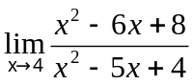 （2）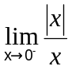
(1):
x=sym('x');
A=(x^2-6*x+8)/(x^2-5*x+4);
limit(A,x,4)
(2):
x=sym('x');
B=abs(x)/x;
limit(B)
3．求函数的符号导数。
（1）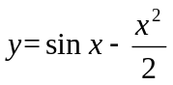，求y'、y''。 （2）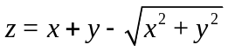，求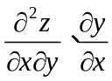。
(1):
C=sin(x)-x^2/2;
diff(C)
(2):
D=x+y-sqrt(x^2+y^2);
diff(diff(D,x),y)
diff(D,x)/diff(D,y)
4．求不定积分。
（1）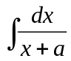 （2）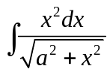
(1):
syms x a;
A=1/(x+a);
int(A)
(2):
D=(x^2)/sqrt(a^2+x^2);
int(D)
5．用数值计算与符号计算两种方法求给定函数的定积分，并对结果进行比较。
（1）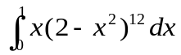 （2）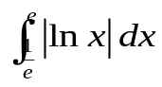
(1):
x=sym('x');
A=x*(2-x^2)^12;
int(A,x,0,1)
(2):
D=abs(log(x));
int(D,exp(-1),exp(1))
6．求下列级数之和。
（1）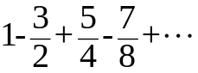 （2）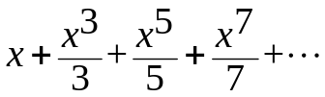
(1):
syms n x;
symsum((2*n-1)*(-1)^(n+1)/2^(n-1),1,inf)
(2):
symsum(x^(2*n-1)/(2*n-1),n,1,inf) %n不能省略
7．求函数在x=x₀的泰勒级数展开式。
（1）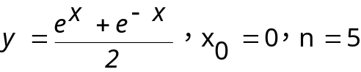。
（2）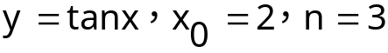。
第八题:
(1):
B=(exp(x)+exp(-x))/2;
taylor(B,x,5,0)
(2):
C=tan(x);
taylor(C,x,3,2)
8．求非线性方程的符号解。
（1）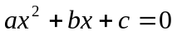 （2）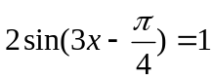
(1):
x=solve('a*x^2+b*x+c=0','x')
(2):
x=solve('2*sin(3*x-pi/4)=1')
9．求非线性方程组的符号解。
（1）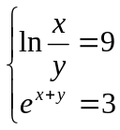 （2）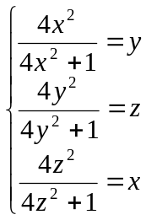
(1):
[x,y]=solve('log(x/y)=9','exp(x+y)=3','x,y')
(2):
[x,y,z]=solve('4*x^2/(4*x^2+1)=y','4*y^2/(4*y^2+1)=z','4*z^2/(4*z^2+1)=x','x,y,z')
10．求微分方程初值问题的符号解，并与数值解进行比较。
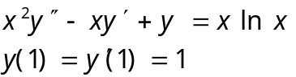
y=dsolve('x^2*D2y-x*Dy+y-x*log(x)','y(1)=1,Dy(1)=1','x')

